# 前置条件

情况一：纵向项目立项登记审核通过

情况二：线下导入的项目，已经完成了批复预算补录

# 业务办理

## Step1：找到经费追加模块

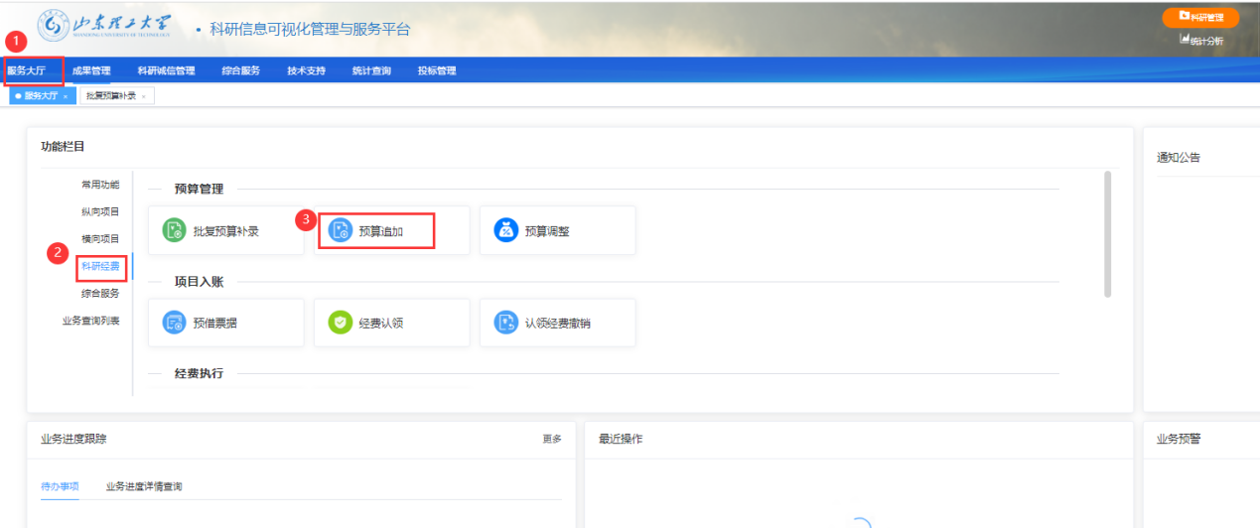

## Step2：选择需要追加经费的项目

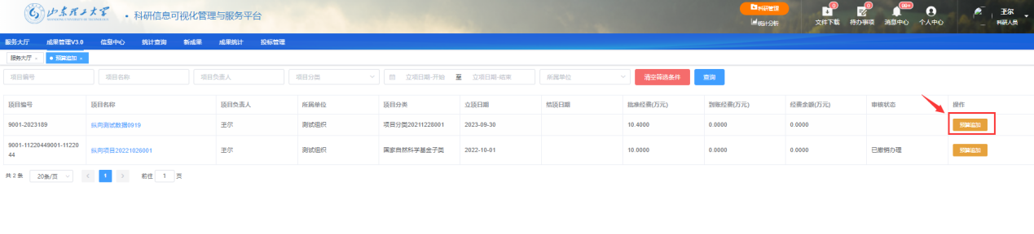

## Step3：填写追加经费信息

如图所示：

项目资助金额为10.4万元，现在将资助金额改为13.4万元，需要追加3万元的项目经费。填写增加量时，校留经费增加量=追加经费-外拨经费。本次，校留经费增加量=3（追加经费）-0（外拨经费）=3，所以设备费和其他经费可以分配3万元。

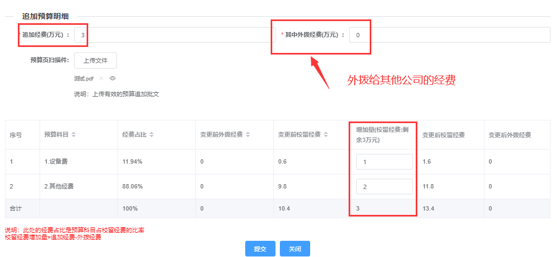

## Step4：提交到科技处进行审核

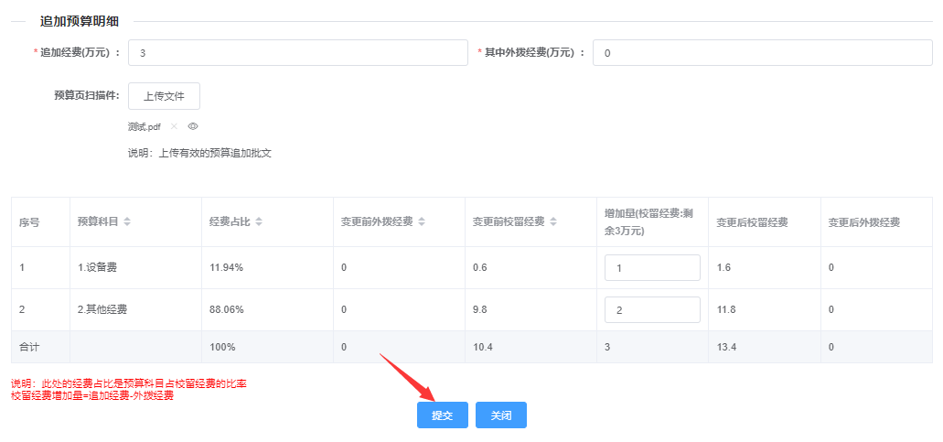

# 常见问题